Мастер-класс с пошаговым фото «Пшеничный колосок» из пластилина
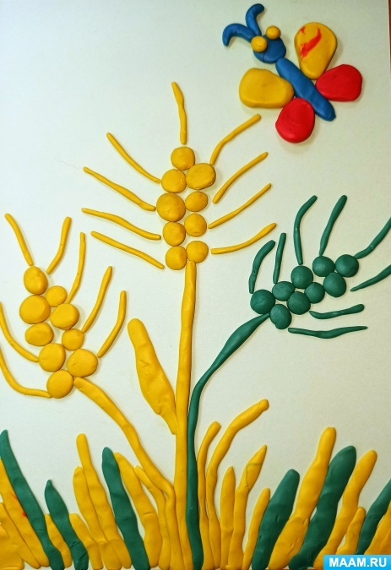
Цель:
-Изготовление пшеничный колосок из пластилина.
Задачи:
1. Продолжать формировать умение делать поделки из пластилина.
2. Закреплять приёмы раскатывания пластилина круговыми и прямыми движениями, способ придавливания пластилина.
3. Развивающие: развивать мелкую моторику, развивать тактильные ощущения, развивать пространственное мышление и воображение.
4. Воспитательные: формирование аккуратности и бережного отношения к материалам, формировать умение замечать недостатки в своей работе и исправлять их.
Для работы нам понадобится:
-доска,
-стек,
-пластилин.
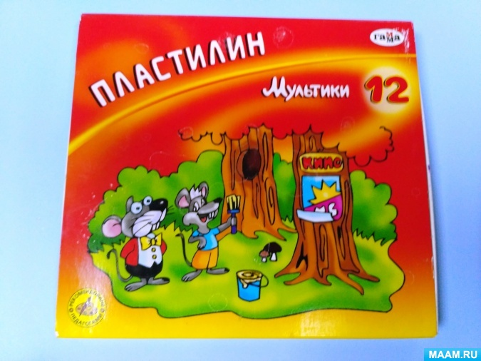
Пластилин жёлтого цвета хорошенько мнем и делим на небольшие кусочки и раскатываем колбаски.
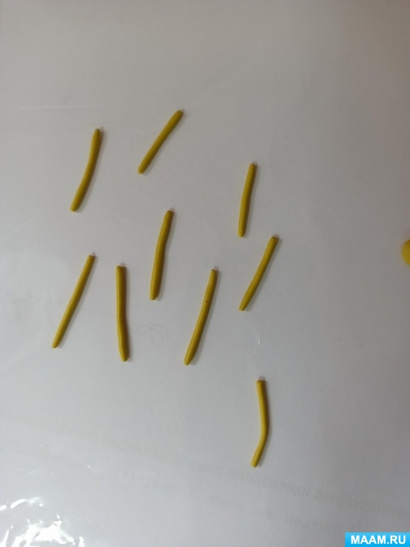
Из пластилина жёлтого цвета раскапываем небольшие кружочки и сплющиванием их.
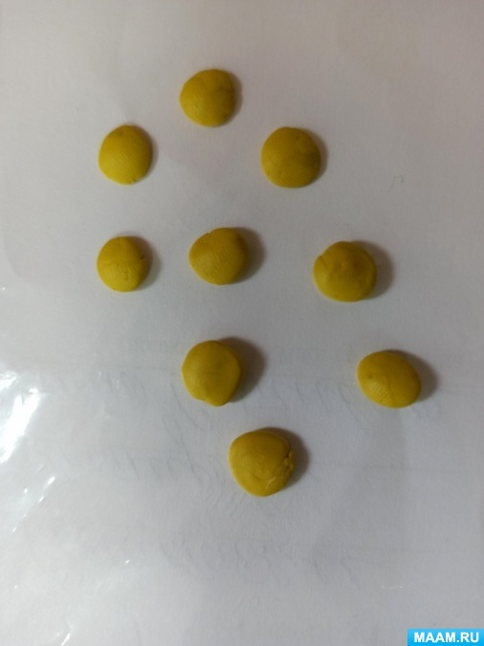
Из пластилина жёлтого цвета раскапываем длинную колбаску это будет стебель колоска.
На основание прикладываем стебель и колосок пшеницы и слегка надавливаем на них.
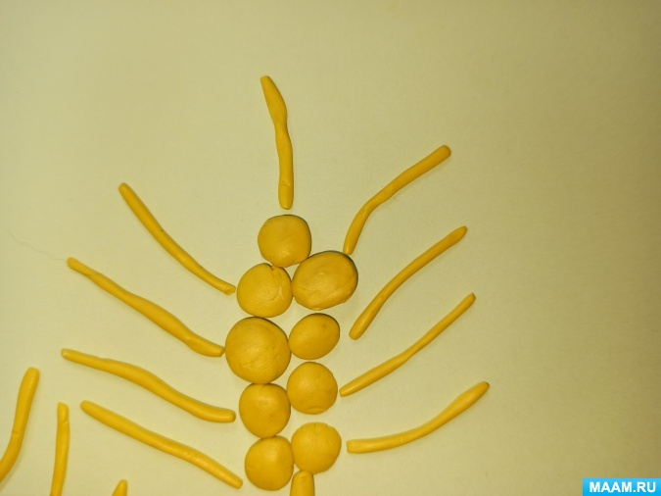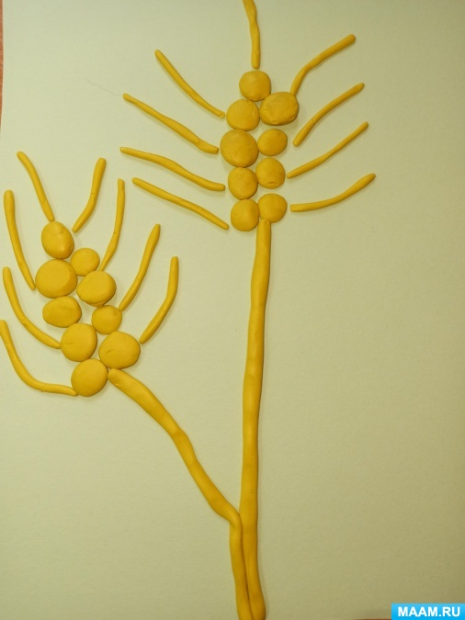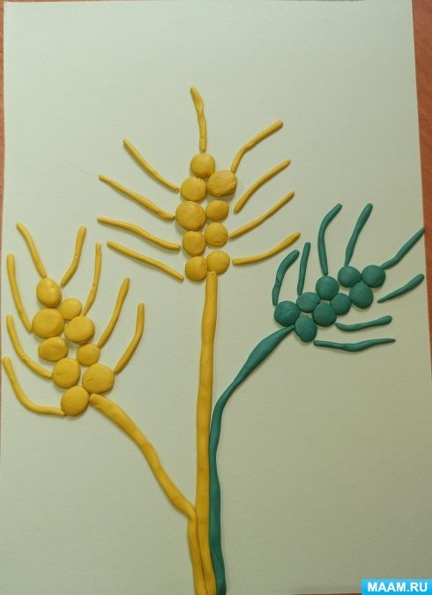
После из пластилина жёлтого и зелёного цвета раскатываем колбаски разных размеров и прикладываем к основанию.
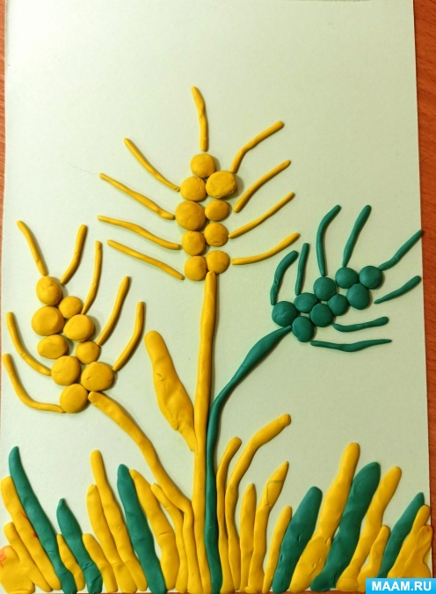
Теперь лепим бабочку, из пластилина голубого цвета раскатываем толстую колбаску и крепим её к основанию.
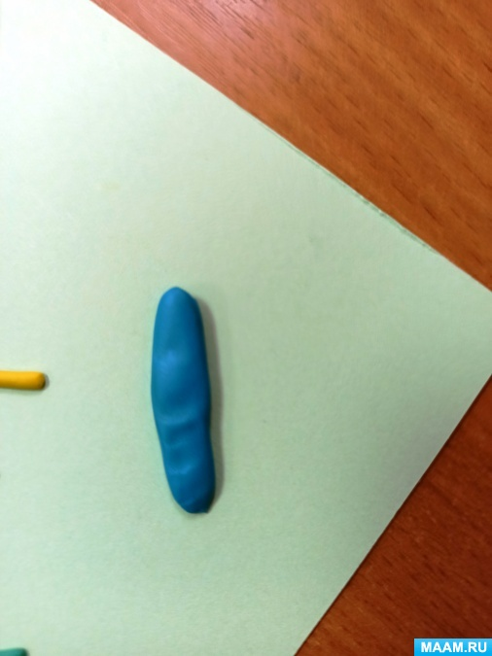
Из пластилина красного цвета раскатываем шарики и с плющевым их, потом приклеиваем их к основанию.
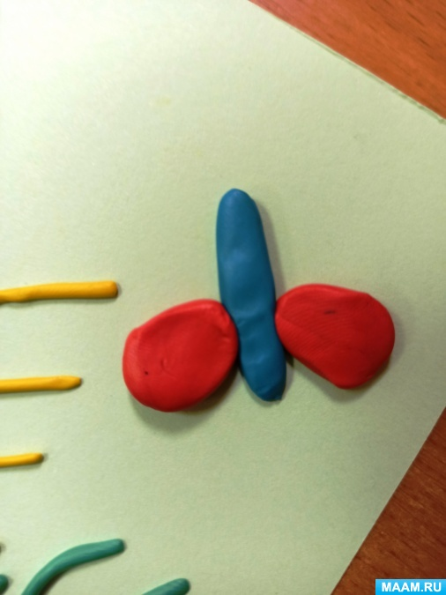
Из пластилина жёлтого цвета раскатываем кружочки размером чуть больше и сплющиваем их и крепим к основанию.
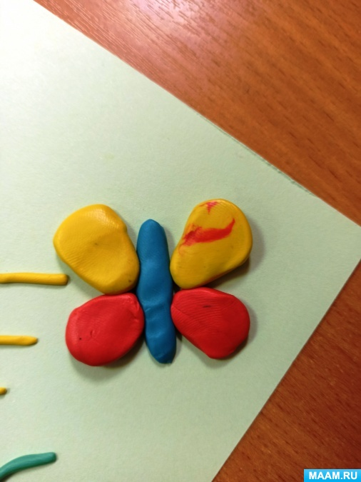
Из пластилина голубого цвета раскатываем кружочек и сплющиваем его это будет голова бабочки.
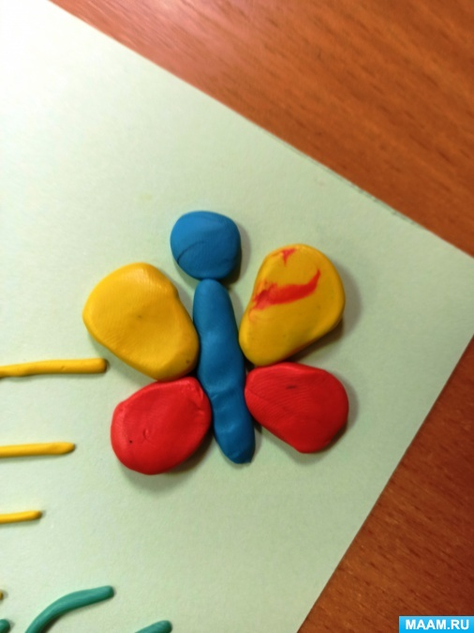
Из пластилина жёлтого цвета раскатываем маленьких два шарика и приклеиваем и в голове это будут глаза бабочки.
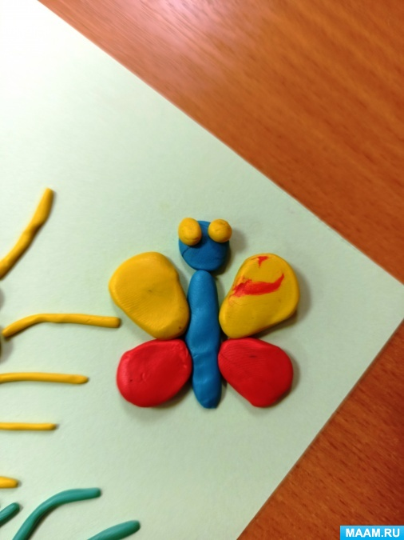
Из пластилина голубого цвета раскатываем две маленькие колбаски и приклеиваем их голове это будут усики бабочки.
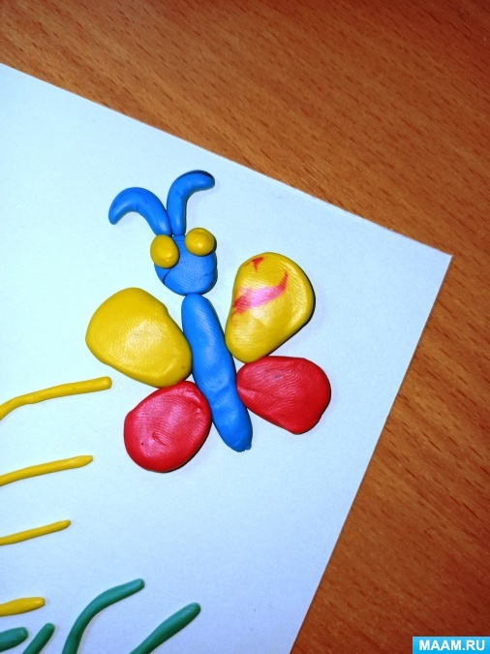
Композиция из пластилина готова.
